*Проект*

Изображение государственного Герба Республики Казахстан

**НАЦИОНАЛЬНЫЙ СТАНДАРТ РЕСПУБЛИКИ КАЗАХСТАН**

**Сборные железобетонные изделия**

**ОПАЛУБОЧНЫЕ БЛОКИ ИЗ ОБЫЧНОГО И ЛЕГКОГО БЕТОНА**

**Свойства и эксплуатационные характеристики изделий**

**СТ РК EN 15435**

*(EN 15435-2008 Precast concrete products - Normal weight and lightweight concrete shuttering blocks - Product properties and performance, IDT)*

**Комитет технического регулирования и метрологии**

**Министерства торговли и интеграции Республики Казахстан**

**(Госстандарт)**

**Нур-Султан**

**Предисловие**

**1 ПОДГОТОВЛЕН И ВНЕСЕН** РГП на ПХВ «Казахстанский институт стандартизации и метрологии» Комитета технического регулирования и метрологии Министерства торговли и интеграции Республики Казахстан

**2 УТВЕРЖДЕН И ВВЕДЕН В ДЕЙСТВИЕ** Приказом Председателя Комитета технического регулирования и метрологии Министерства торговли и интеграции Республики Казахстан № __ от « » ____ 202_года.

**3** Настоящий стандарт идентичен региональному стандарту EN 15435-2008 Precast concrete products - Normal weight and lightweight concrete shuttering blocks - Product properties and performance (Сборные железобетонные изделия. Опалубочные блоки из обычного и легкого бетона. Свойства и эксплуатационные характеристики изделий).

Региональный стандарт EN 15435-2008 разработан Техническим комитетом   
CEN/TC 229 «Сборные железобетонные изделия»

Перевод с английского языка (en)

Официальный экземпляр международного стандарта, на основе которого разработан настоящий стандарт имеется в Едином государственном фонде нормативных технических документов

Степень соответствия – идентичная (IDT)

**4** В настоящем стандарте реализованы нормы ТР РК «Требования к безопасности железобетонных, бетонных конструкций».

**5 ВВЕДЕН ВПЕРВЫЕ**

*Информация об изменениях к настоящему стандарту публикуется в ежегодно издаваемом информационном каталоге «Документы по стандартизации», а текст изменений и поправок - в периодически издаваемых информационных каталогах «Национальные стандарты». В случае пересмотра (замены) или отмены настоящего стандарта соответствующее уведомление будет опубликовано в периодически издаваемом информационном каталоге «Национальные стандарты»*

Настоящий стандарт не может быть полностью или частично воспроизведен, тиражирован и распространен в качестве официального издания без разрешения Комитета технического регулирования и метрологии Министерства торговли и интеграции Республики Казахстан.

**Содержание**

1 Область применения

2 Нормативные ссылки

3 Термины, определения и условные обозначения

3.1 Термины и определения

3.2 Условные обозначения

4 Требования

4.1 Общие положения

4.2 Сырье и бетон

4.3 Опасные вещества

4.4 Геометрические свойства

4.5 Плотность

4.6 Движущаяся влага

4.7 Реакция на огонь

4.8 Паропроницаемость

4.9 Механическая прочность

4.10 Акустические свойства

4.11 Тепловые свойства

4.12 Поглощение воды за счет капиллярного действия

4.13 Прочность

5 Методы испытаний

5.1 Геометрические свойства

5.2 Плотность

5.3 Механическая прочность

6 Классификация

7 Маркировка

8 Оценка соответствия

8.1 Общие положения

8.2 Первоначальные испытания образцов

8.3 Заводской производственный контроль

Приложение А *(обязательное)* Определение прочности футеровки на разрыв

A.1 Принцип

A.2 Устройство

A.3 Процедура

A.4 Определение прочности полотен на разрыв

A.5 Протокол испытания

Приложение В (*обязательное)* Определение прочности оболочки на изгиб

B.1 Принцип

B.2 Устройство

B.3 Процедура

B.4 Определение прочности оболочек на изгиб

B.5 Протокол испытания

Приложение C *(обязательное)* Отбор проб для первоначальных испытаний типа

С.1 Общие положения

C.2 Процедура отбора проб

C.3 Место и сроки проведения проверочных и приемо-сдаточных испытаний

Библиография

**НАЦИОНАЛЬНЫЙ СТАНДАРТ РЕСПУБЛИКИ КАЗАХСТАН**

**Сборные железобетонные изделия**

**ОПАЛУБОЧНЫЕ БЛОКИ ИЗ ОБЫЧНОГО И ЛЕГКОГО БЕТОНА**

**Свойства и эксплуатационные характеристики изделий**

**Дата введения ____ -__-__**

**1 Область применения**

Настоящий стандарт определяет свойства, эксплуатационные характеристики и методы испытаний несущих пустотелых бетонных опалубочных блоков заводского изготовления из тяжелого или легкого бетона или их комбинации. Опалубочные блоки могут включать в себя с замковым соединением в горизонтальном или вертикальном направлении и снабжены дополнительной изоляцией заводского изготовления. Опалубочные блоки предназначены для формирования стен и перегородок при заполнении бетоном или строительным раствором. Эксплуатационные характеристики сооружения зависят от заполнения бетонных опалубочных блоков бетоном или раствором и не предназначены для использования без заполнения.

Настоящий стандарт не распространяется на элементы каменной кладки, предусмотренные EN 771-3.

**2 Нормативные ссылки**

Для применения настоящего стандарта необходимы следующие ссылочные документы по стандартизации. Для датированных ссылок применяется только указанное издание ссылочного нормативного документа, для недатированных ссылок применяют последнее издание ссылочного документа (включая все его изменения):

EN 772-11, Методы испытаний блоков каменной кладки — Часть 11: Определение водопоглощения заполнителя бетона, искусственного камня и блоков каменной кладки из натурального камня за счет капиллярного действия и начальной скорости водопоглощения блоков глиняной кладки

EN 772-14, Методы испытаний для блоков каменной кладки - Часть 14: Определение перемещения влаги заполнителя бетона и изготовленных блоков каменной кладки

EN 772-16, Методы испытаний блоков каменной кладки — Часть 16: Определение размеров

EN 772-20, Методы испытаний блоков каменной кладки - Часть 20: Определение плоскостности поверхностей блоков из заполнителя, искусственного камня и блоков из натурального камня

EN 1745, Каменная кладка и изделия из каменной кладки — Методы определения расчетных тепловых значений

EN 12390-5:2000, Испытание затвердевшего бетона — Часть 5: Прочность испытательных образцов на изгиб

EN 12664, Тепловые характеристики строительных материалов и изделий - Определение теплового сопротивления с помощью методов защищенной горячей плиты и теплового расходомера - Сухие и влажные продукты со средним и низким тепловым сопротивлением

EN 13369, Общие правила для сборных железобетонных изделий

EN 13501-1, Противопожарная классификация строительных изделий и строительных элементов - Часть 1: Классификация с использованием данных испытаний на огнестойкость

EN ISO 12572, Гигротермические характеристики строительных материалов и изделий — Определение свойств пропускания водяного пара (ISO 12572:2001)

**3 Термины, определения и условные обозначения**

**3.1 Термины и определения**

В настоящем стандарте применяются следующие термины с соответствующими определениями:

3.1.1 **блок** **опалубки** (shuttering block): Полый блок, иногда включающий боковую блокировку, предназначенный в качестве несъемной опалубки для заполнения бетоном или раствором, для укладки сухим способом или с использованием раствора

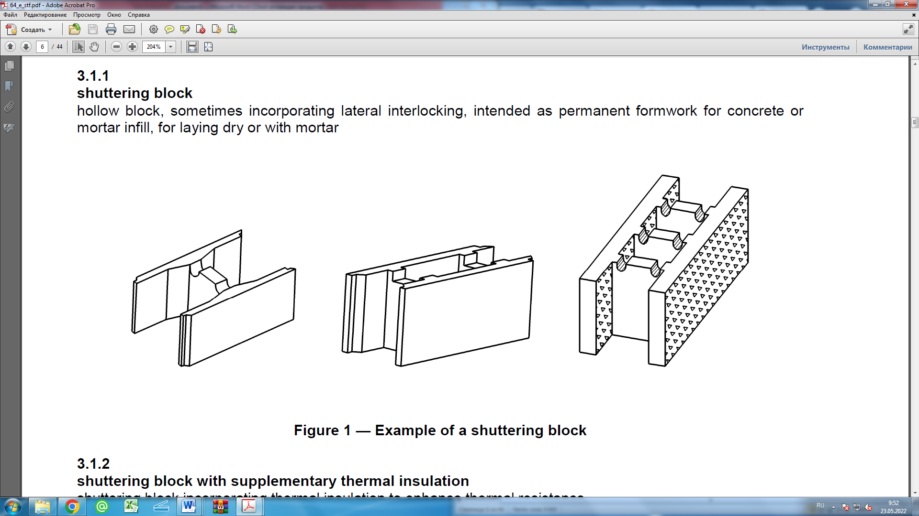

**Рисунок 1 — Пример опалубочного блока**

3.1.2 **блок опалубки с дополнительной теплоизоляцией** (shuttering block with supplementary thermal insulation): блок опалубки, содержащий теплоизоляцию для повышения теплового сопротивления

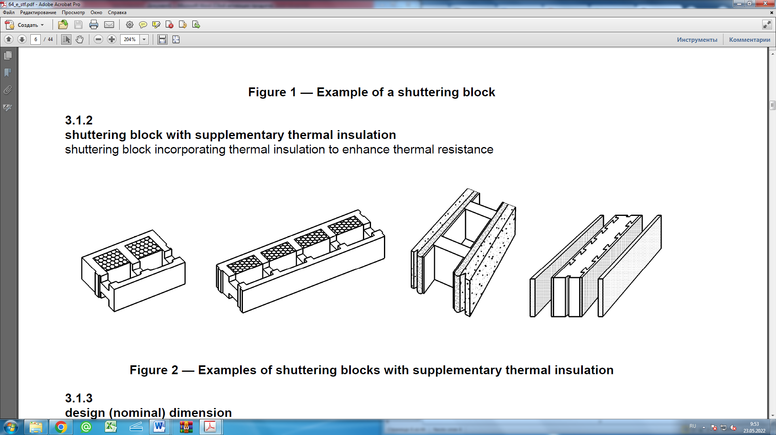

**Рисунок 2 — Примеры опалубочных блоков с дополнительной теплоизоляцией**

3.1.3 **Расчетный (номинальный) размер** (design (nominal) dimension): Размер, указанный в проектной документации

3.1.4 **Фактический размер (изделия)** (actual dimension (of the product)): Размер, определяемый путем измерения (на готовом изделии)

3.1.5 **Опалубочный блок специальной формы** (specially shaped shuttering block): Блок опалубки, имеющий форму, такую как угловой блок, которая позволяет ему выполнять определенную функцию

3.1.6 **Элементы блокировки (горизонтальные и/или вертикальные)** (interlocking features (horizontal and/or vertical)): Фасонные согласованные выступы и углубления на блоках опалубки (например, системы шпунтов и пазов)

3.1.7 **Полый сердечник** (hollow core): Сформированная пустота для заполнения бетоном или раствором и любой дополнительной теплоизоляции

3.1.8 **Оболочка** (shell): Из твердого материала между полым сердечником и торцами опалубочного блока

3.1.9 **Полотно** (web): Из твердого материала, соединяющее оболочки опалубочного блока

3.1.10 **Углубление в полотне** (web recess): сформированная выемка в полотне

**3.2 Символы**

$l$– длина опалубочного блока, мм

$t_{b}$– ширина опалубочного блока, мм

$h$– высота блока опалубки, мм

$t_{s1}$– толщина внешней оболочки, мм

$t_{s2}$– толщина внутренней оболочки, мм

$t_{w1}$ ($w_{1}$, $w_{2}$ и т.д.) толщина полотна, мм

$t_{c}$– ширина пустотелой сердцевины (заполнение бетоном), мм

$W_{R}$– ширина углубления в полотне

ti толщина изоляционного материала, мм

$h_{R}$– общая высота полотна, мм ($h_{R} = h_{R1} + h_{R2}$)

$A_{R}$– общая площадь углубления полотна, мм2

– диагональ поверхности

$h_{w}$– высота углубления полотна ($h_{W} = h – {h }_{R1}– h_{R2}$)

$a_{1}$– длина полого сердечника

$a_{2}$– длина консольной оболочки

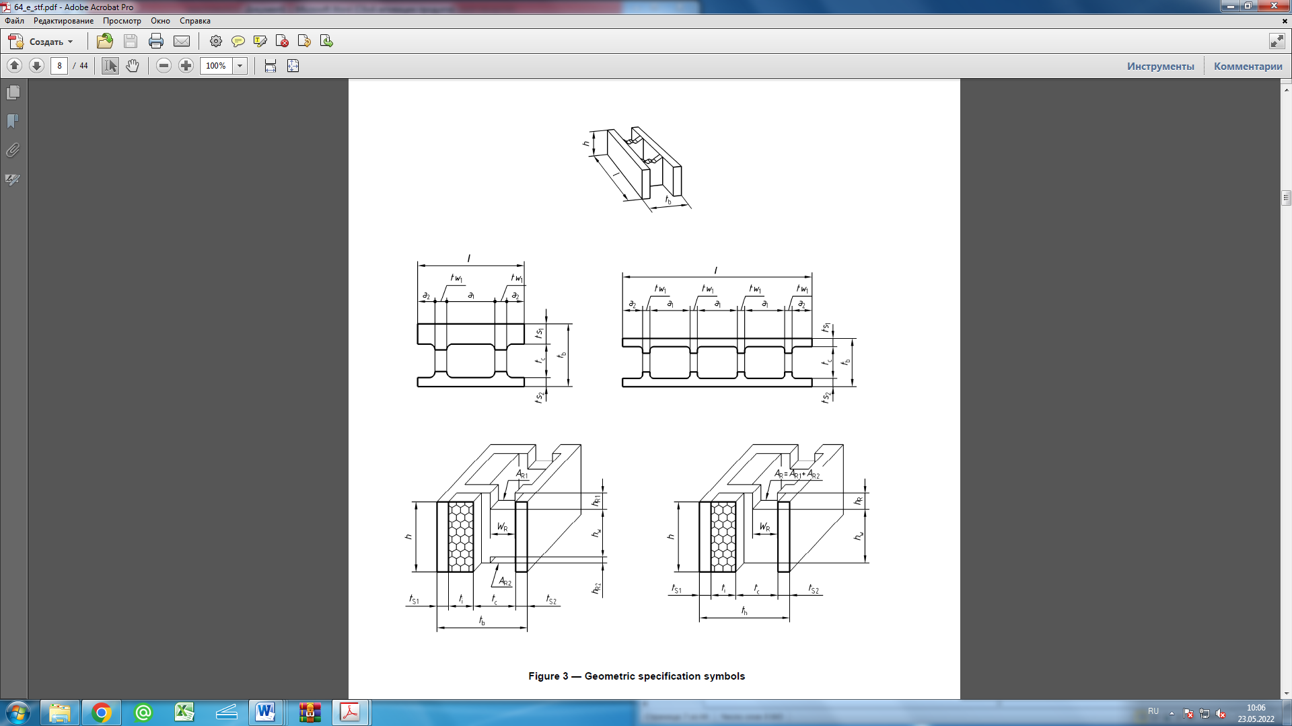

**Рисунок 3 — Символы геометрической спецификации**

**4 Требования**

**4.1 Общие положения**

Требования и параметры, указанные в настоящем стандарте, должны быть определены в терминах методов испытаний и других процедур, указанных в настоящем стандарте.

Примечание – Стандартные методы испытаний не всегда применимы к блокам опалубки специальной формы, как определено в 3.1.5.

**4.2 Сырье и бетон**

Материалы для блока опалубки бетона должны соответствовать EN 13369. Любой дополнительный теплоизоляционный материал должен соответствовать соответствующему стандарту.

**4.3 Опасные вещества**

Блоки опалубки не должны выделять никаких опасных веществ, превышающих максимально допустимые уровни, указанные или разрешенные в национальных правилах, действующих в месте использования.

**4.4 Геометрические характеристики**

**4.4.1 Размеры**

Размеры блоков опалубки должны быть указаны в порядке: длина, ширина и высота (см. рисунок 3) в миллиметрах. Размеры пустот и углублений в полотне должны быть указаны в миллиметрах. Размеры должны быть приведены в терминах рабочих размеров и указаны на чертежах. Допуски на заявленные рабочие размеры отдельных блоков опалубки правильной формы должны соответствовать таблице 1. Изготовитель может указать более жесткие отклонения для одного или более размеров.

Должна быть указана толщина оболочки (оболочек) и полотна (полотен).

Таблица 1 — Допустимые отклонения в миллиметрах

|  |  |  |  |
| --- | --- | --- | --- |
| **Длина** | **Ширина** | **Высота** | **Размеры пустот и углублений полотна** |
| (l) | (tb) | (h) |  |
| +5 | +5 | +3 | +10 |
| -5 | -5 | -5 | -4 |

**4.4.2 Площадь выемок перегородки**

Если площадь выемок перегородок включена, необходимо заявить минимальную площадь выемок перегородок. Площадь выемок перегородок определяется в соответствии с 5.1.4.

**4.4.3 Плоскостность**

**4.4.3.1 Плоскостность внешних граней облицовочных блоков опалубки**

Если поверхность облицовочных блоков опалубки заявлена как плоская, она не должна отклоняться от плоскости более чем на $0,1 \sqrt{{l }_{d}}$ мм или 2 мм, в зависимости от того, что больше, где $l_{d}$– длина диагонали лицевой стороны. Плоскостность наружных поверхностей облицовочных блоков опалубки должна определяться в соответствии с 5.1.5.

**4.4.3.2 Плоскостность постельных граней**

Если производится укладка опалубочных блоков всухую, плоскостность постельных граней определяется в соответствии с 5.1.6. Отклонение от плоскостности не должно превышать 3 мм.

**4.4.4 Перпендикулярность**

Если необходимо, отклонение от перпендикулярности боковых поверхностей и обеих постельных граней опалубочных блоков, подлежащих укладке всухую, не должно превышать 5 мм при измерении согласно 5.1.3.2 или 3 мм при измерении согласно 5.1.3.3.

**4.4.5 Внешний вид облицовочных блоков опалубки**

При необходимости внешний вид облицовочных блоков опалубки может соответствовать требованиям, установленным на основе сравнения с утвержденными образцами. Сравнение должно производиться с расстояния 3 м в нормальных условиях естественного освещения. Соответствие устанавливается перед использованием блоков опалубки.

**4.5 Плотность**

Чистая сухая плотность блоков опалубки должна быть указана в кг/м3. Отклонение среднего значения испытательных образцов должно составлять не более ± 10 % от заявленного значения. Определение плотности в сухом состоянии производится в соответствии с 5.2.

Для целей заводского производственного контроля плотность может быть проверена путем взвешивания отдельных блоков опалубки.

**4.6 Миграция влаги**

При необходимости должно быть указано миграция влаги в блоках опалубки (усадка и расширение).

Миграция влаги должно определяться в соответствии с EN 772-14.

**4.7 Реакция на огнестойкость**

Для бетонных блоков опалубки, предназначенных для использования в элементах, к которым предъявляются противопожарные требования, изготовитель должен указать классификацию опалубки по реакции на огнестойкость.

Блоки опалубки, содержащие равномерно распределенные органические материалы массой или объёмной долей до 1,0 %, классифицируются по Классу А1 без проведения испытаний.

Блоки опалубки, содержащие равномерно распределенные органические материалы массой или объёмной долей более 1,0% (в зависимости от того, что более затруднительно), классифицируются согласно EN 13501-1 с заявлением надлежащей огнестойкости.

Данные по классу огнестойкости материала дополнительной теплоизоляции приводятся на основании стандартов по заявлению поставщика теплоизоляционных материалов.

Примечание – Внимание обращается на Решение Комиссии 96/603/ЕС с поправками, внесенными Решением Комиссии 2000/605/ЕС, в котором негорючие блоки опалубки, содержащие не более 1,0 % по массе или объему (в зависимости от того, что является более обременительным) однородно распределенных органических материалов, классифицируются как класс огнестойкости A1 без тестирования.

**4.8 Парапроницаемость**

При необходимости паропроницаемость должна быть указана в соответствии с   
EN 1745 или определена в соответствии с EN ISO 12572.

**4.9 Механическая прочность**

**4.9.1 Общие положения**

Механическая прочность блоков опалубки должна быть достаточной для обеспечения возможности перемещения и выдерживания давления заполнения на оболочку.

Для целей заводского производственного контроля механическая прочность может быть проверена путем испытания на прочность при сжатии в соответствии с EN 772-1.

При необходимости адгезия теплоизоляции должна быть определена в соответствии с 5.3 и заявлена.

Примечание – Определение адгезии теплоизоляции может иметь значение для блоков, в которых теплоизоляция соединяет две половины блока, см. Последний тип блока на рисунке 2.

**4.9.2 Прочность полотен на растяжение**

Средняя прочность на разрыв определяется только в том случае, если ширина полотна меньше ширины корпуса и/или высота полотна составляет менее 80 % высоты блока опалубки.

Предел прочности при растяжении в Н/мм2 полотен $f_{t,fl}$ определяется на наименьшем сечении полотен в соответствии с 5.3 и не должен быть меньше расчетного значения $f_{t,мин}$.

Блоки опалубки должны быть испытаны в соответствии с 5.3 и Приложением А, результаты оцениваются в соответствии с Приложением D.

**4.9.3 Прочность оболочек на изгиб**

Средняя прочность на изгиб в Н/мм2 корпуса $f_{f, m,}$ должна быть не менее ${ f}_{f, мин}$.

Прочность оболочек на изгиб определяется для самой тонкой оболочки в соответствии с 5.3.

Блоки опалубки должны быть испытаны в соответствии с 5.3 и Приложением В, результаты оцениваются в соответствии с Приложением D.

**4.10 Акустические свойства**

При необходимости изготовитель должен предоставить информацию об акустических свойствах.

Примечания

1 Акустические свойства зависят главным образом от плотности и конфигурации блоков опалубки и/или от массы готовых стен.

2 Воздушная звукоизоляция является свойством готовых стен.

**4.11 Тепловые свойства**

При необходимости изготовитель должен предоставить информацию о тепловых свойствах.

Теплопроводность должна быть заявлена на основе табличных значений, приведенных в EN 1745 или определенных в соответствии с EN 12664.

Примечание – Тепловые свойства зависят главным образом от теплопроводности блоков опалубки, заполнения бетоном или раствором, любой дополнительной изоляции и геометрии блоков опалубки.

**4.12 Капиллярное водопоглощение**

При необходимости максимальное капиллярное водопоглощение должно быть указано в г/м2.с.

Испытание проводят в соответствии с EN 772-11 в течение времени контакта с водой (10,0 ± 0,2) мин.

Примечание – Результат, полученный в соответствии с EN 772-11, следует разделить на 24,49, чтобы выразить это значение в г/м2.с.

**4.13 Долговечность**

При необходимости указывается стойкость к (знакопеременным) перепадам температуры со ссылкой на положения, действующие в месте использования в случае отсутствия соответствующего стандарта.

**5 Методы испытаний**

**5.1 Геометрические свойства**

**5.1.1 Общие положения**

Геометрические свойства измеряются на полных блоках опалубки.

Результаты оцениваются в соответствии с Приложением D.

**5.1.2 Размеры**

Длина, ширина и высота блоков опалубки должны быть измерены в соответствии с методом c) EN 772-16.

Длина и ширина каждого полого сердечника должны измеряться в центре полого сердечника в верхней и нижней части блока опалубки. Средние значения длины и ширины вычисляются по каждой паре измерений, округляются до ближайшего миллиметра, затем сравниваются с заявленными размерами.

**5.1.3 Прямоугольность**

**5.1.3.1 Общие положения**

Прямоугольность должна быть измерена на низкой стене или непосредственно на блоках опалубки.

**5.1.3.2 Измерение на низкой стене**

Низкая испытательная стена с сухим штабелем должна быть построена в соответствии с указаниями.

Первый ряд должен содержать не менее четырех блоков опалубки и иметь длину не менее двух метров.

Высота $h_{e}$ низкой стены должна составлять не менее одного метра.

Примечание – Эффективная высота низкой стены ($he$)

$$he= \frac{\sum_{1}^{4}{hi}}{4}$$

$$hi = h1, h2, h3, h4$$

Эффективная вертикальность низкой стенки ($Ve$)

Уклон или противоположный уклон измеряется на концах стены с обеих сторон.

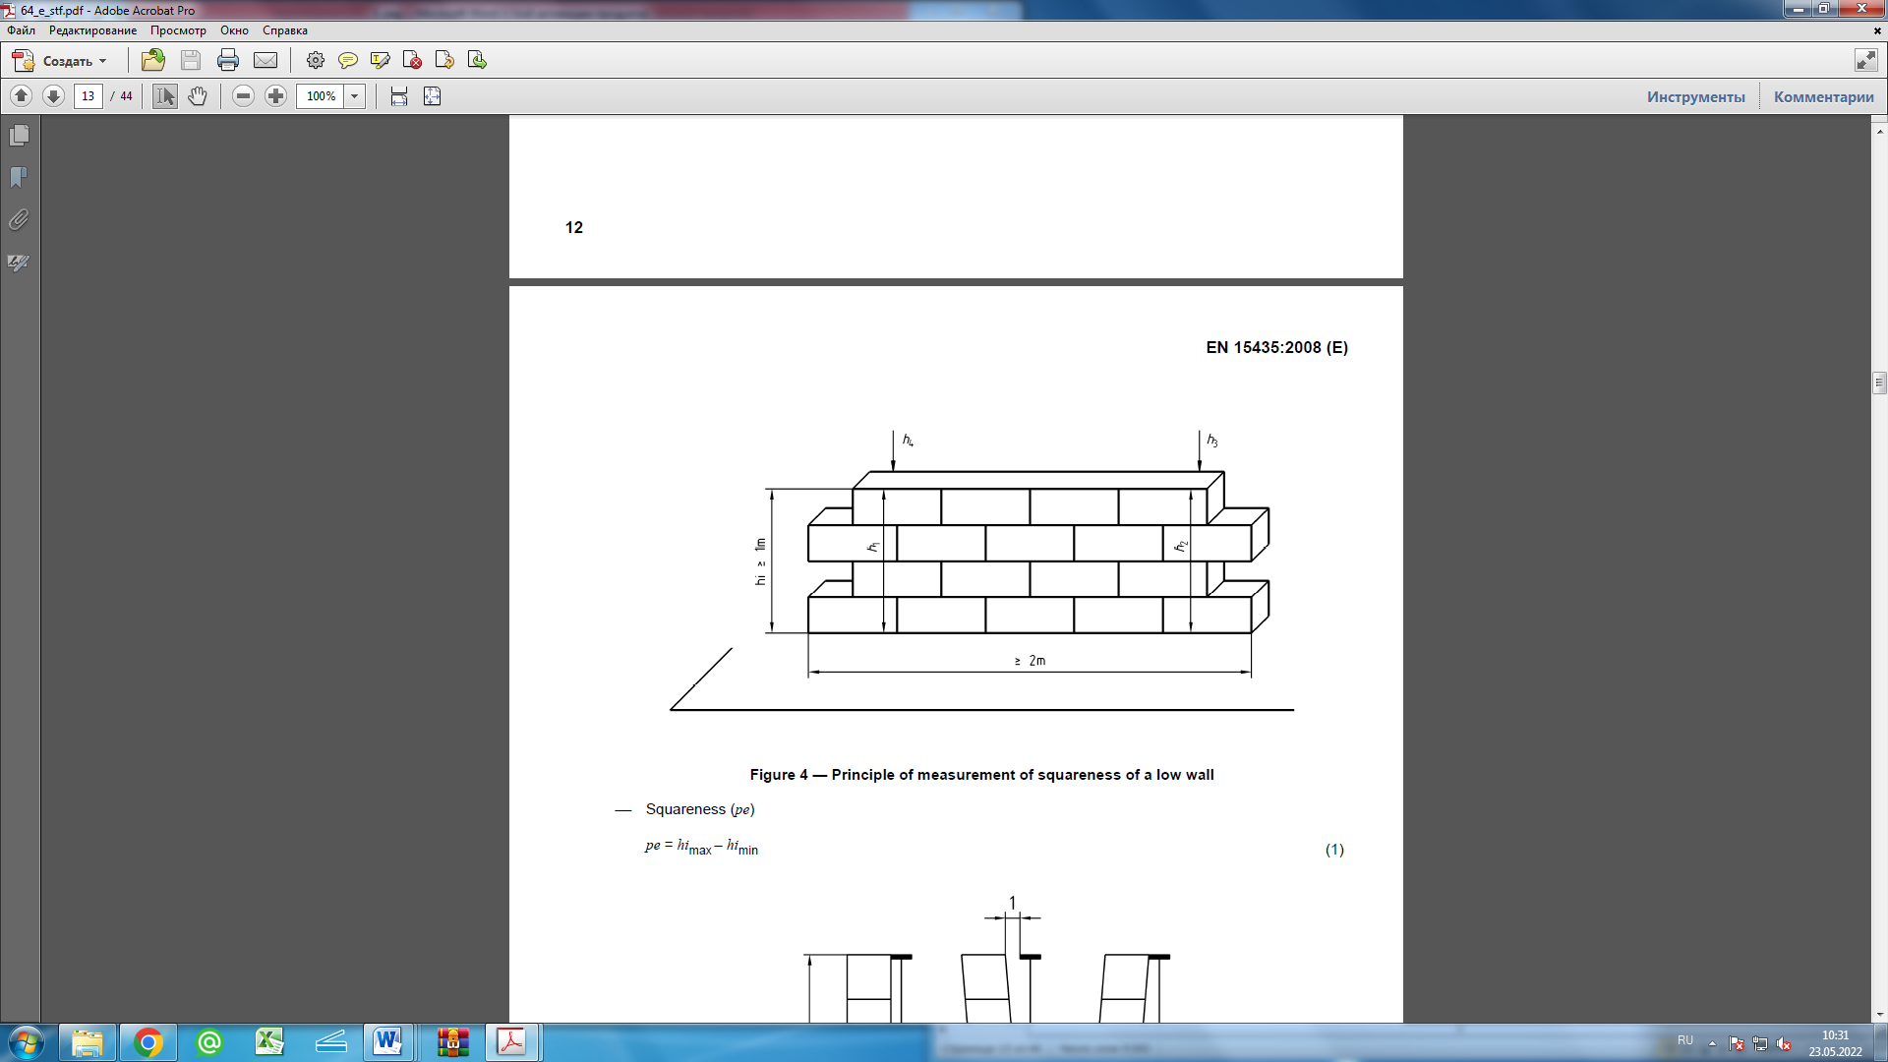

**Рисунок 4 — Принцип измерения прямоугольности низкой стены**

- Прямоугольность (pe)

$$pe = himax – himin$$

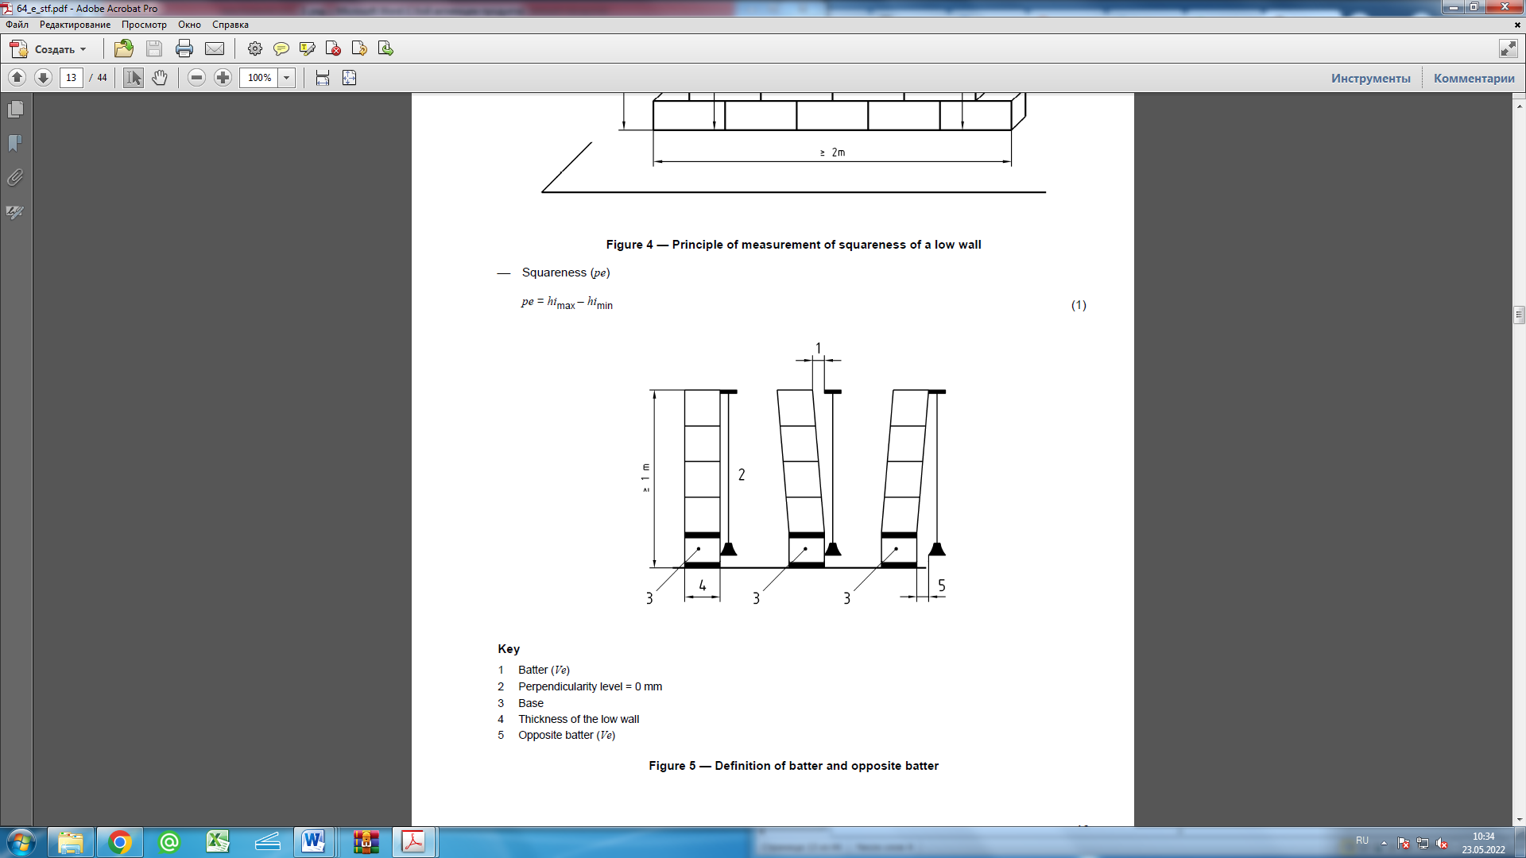

**Условные обозначения:**

1 Уклон ($Ve$)

2 Уровень перпендикулярности = 0 мм

3 Основание

4 Толщина низкой стенки

5 Противоположный уклон ($Ve$)

**Рисунок 5 — Определение уклона и противоположного уклона**

**5.1.3.3 Измерение на блоках опалубки**

Отклонение от прямоугольной формы боковых поверхностей и обеих поверхностей основания измеряется с помощью стальных угломеров и щупов и указывается в миллиметрах.

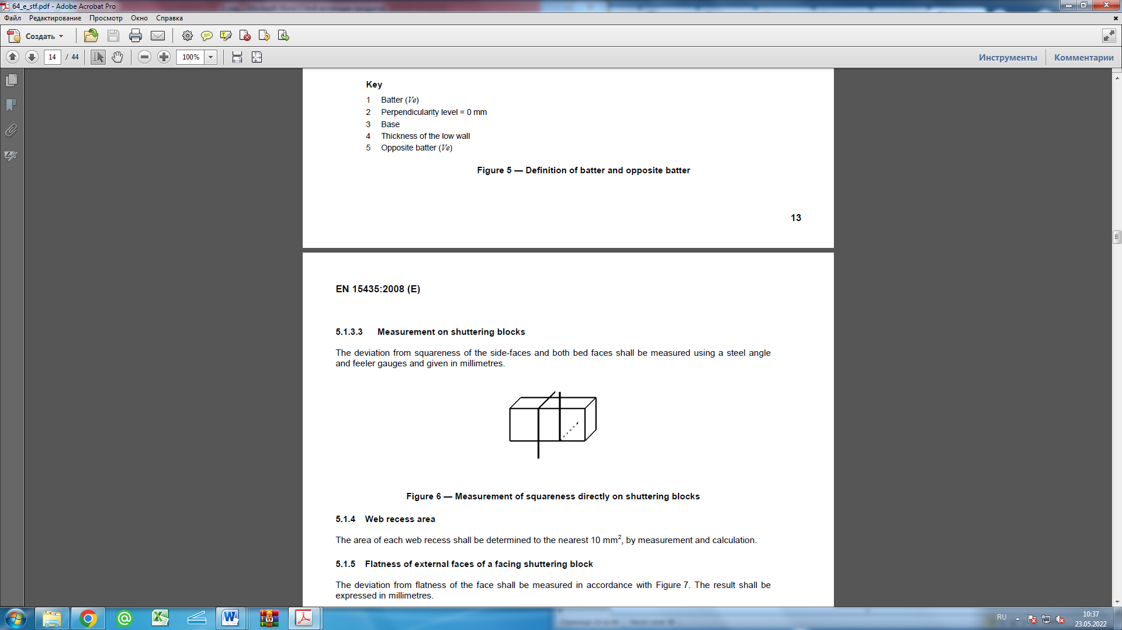

**Рисунок 6 — Измерение прямоугольности непосредственно на блоках опалубки**

**5.1.4 Зона углубления в полотне**

Площадь каждого углубления в полотне должна определяться с точностью до   
10 мм2 путем измерения и расчета.

**5.1.5 Плоскостность наружных поверхностей облицовочного блока опалубки**

Отклонение от плоскостности поверхности должно быть измерено в соответствии с рисунком 7. Результат должен быть выражен в миллиметрах.

**5.1.6 Плоскостность поверхностей постельной грани**

Отклонение от плоскостности поверхностей основания должно быть измерено в соответствии с рисунком 7. Результат должен быть выражен в миллиметрах.

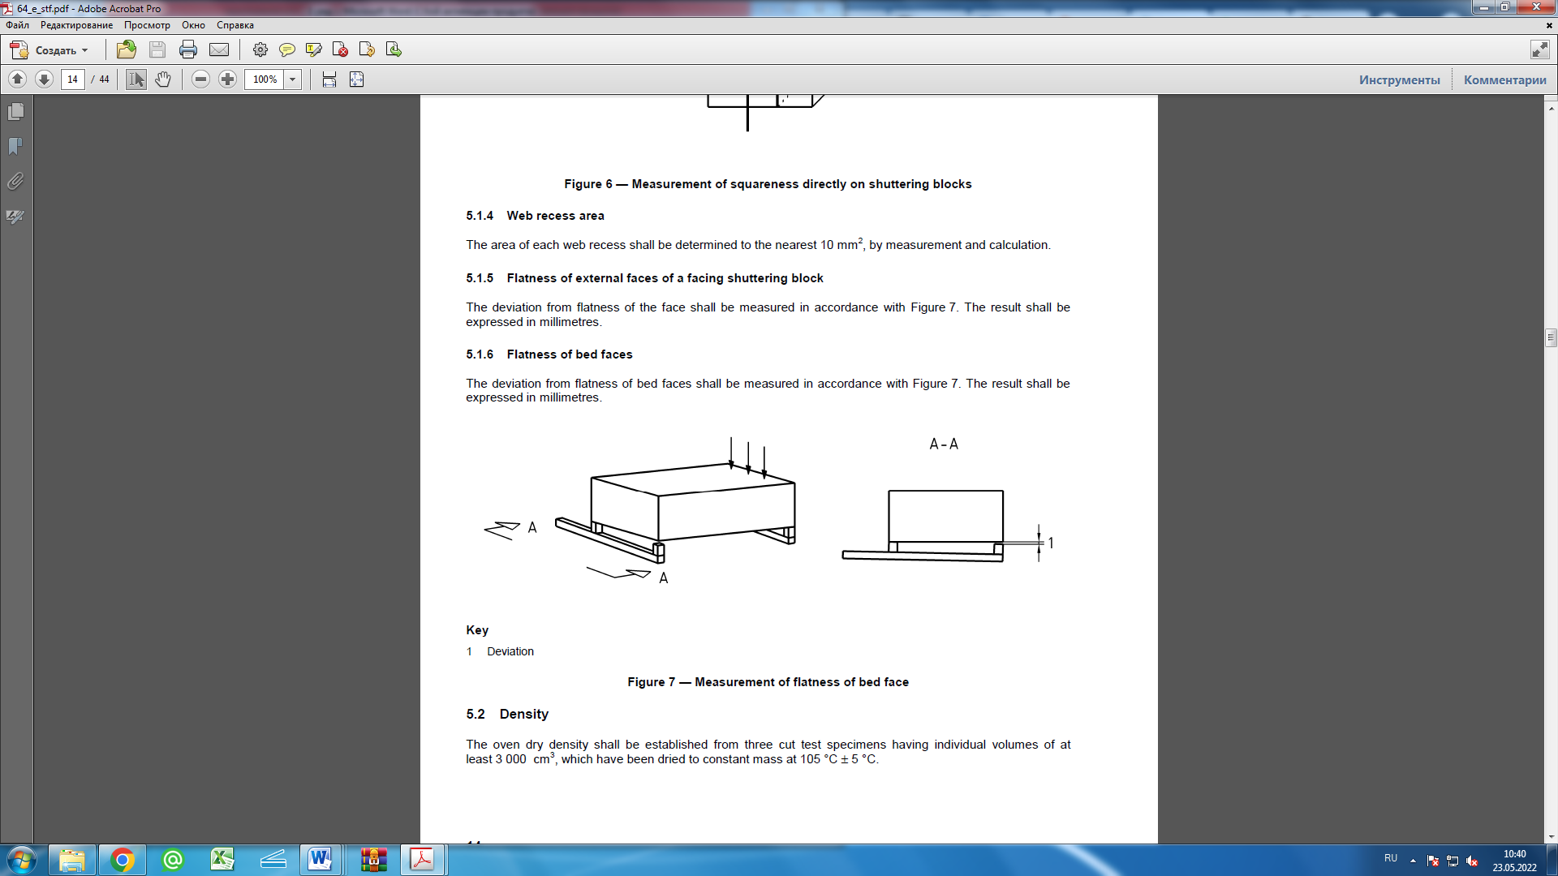

**Условное обозначение**

1 Отклонение

**Рисунок 7 — Измерение плоскостности поверхности постельной грани**

**5.2 Плотность**

Плотность в сухом состоянии в печи определяется по трем разрезанным испытательным образцам, имеющим индивидуальные объемы не менее 3000 см3, которые были высушены до постоянной массы при 105 °C ± 5 °C.

Образец может состоять из более чем одного отрезанного куска блока опалубки, если каждый кусок имеет минимальный объем 750 см3.

Постоянная масса ($m_{u}$) считается достигнутой, если результаты двух последовательных взвешиваний, проведенных с интервалом в 24 часа, отличаются не более чем на 0,5 % от массы образца.

Объем ($V_{u}$) каждого образца или составной части образца измеряется с точностью до миллиметра, и каждый образец взвешивается с точностью до грамма. Общая сухая плотность каждого образца рассчитывается с точностью до 5 кг/м3 для плотностей до 1000 кг/м3 и выше с точностью до 10 кг/м3. Сухая плотность каждого образца рассчитывается в соответствии с:

$$P_{u,n}=\frac{m_{u,n}}{V_{u,n}}×{10}^{6}$$

Плотность определяется как среднее значение плотности трех испытуемых образцов и оценивается в соответствии с Приложением D.

**5.3 Механическая прочность**

Для контрольных испытаний на механическую прочность блоки опалубки должны храниться в лаборатории при температуре ≈ 15°C и относительной влажности   
≈ 65 % в течение 28 дней.

Для контроля заводского производства испытания на механическую прочность могут быть проведены менее чем за 28 дней (например, до поставки).

Адгезия теплоизоляции определяется испытанием на растяжение в соответствии с рисунком 8.

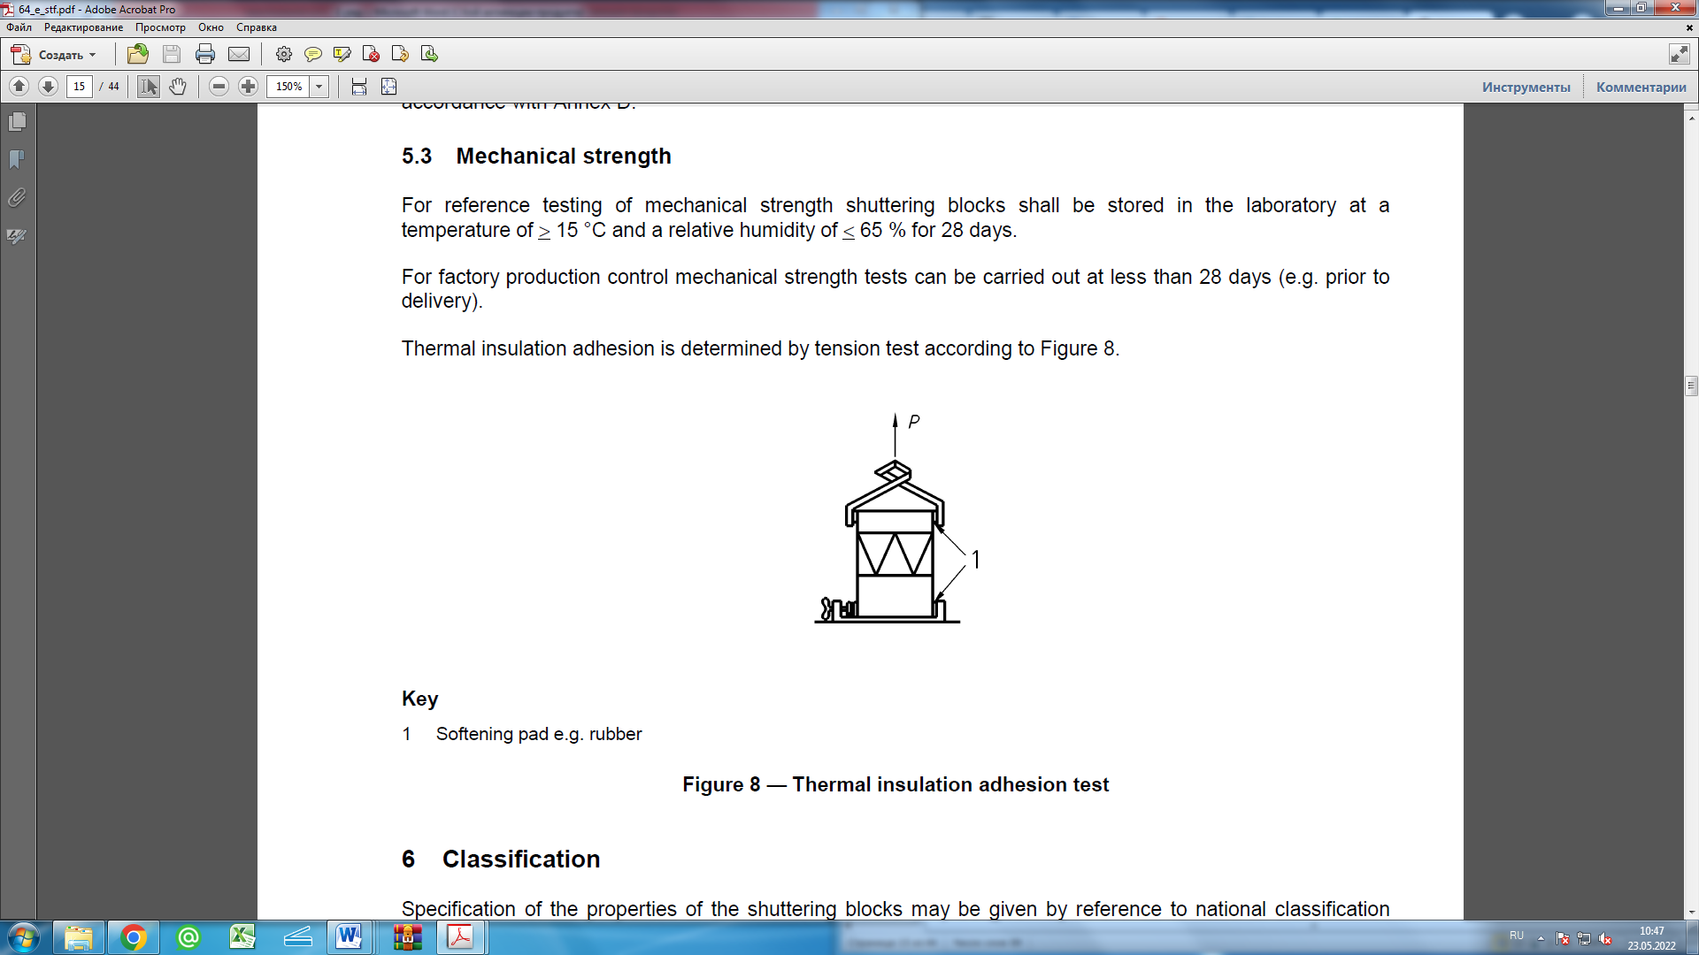

**Условное обозначение**

1 Смягчающая прокладка, например резиновая

**Рисунок 8 — Испытание на адгезию теплоизоляции**

**6 Классификация**

Спецификация свойств блоков опалубки может быть дана со ссылкой на национальные системы классификации при условии, что эти системы основаны только на отдельных свойствах, включенных в настоящий стандарт, и сами по себе не являются препятствием для торговли.

Это условие не отменяет требования о том, чтобы все производители, заявляющие о соответствии настоящему стандарту, при необходимости указывали заявленные значения свойств своей продукции.

Примечание – Подробная информация о системах классификации, используемых в настоящее время, может быть приведена в информационных национальных приложениях.

**7 Маркировка**

Следующая информация должна быть четко указана на упаковке, накладной, сертификате, прилагаемом к блокам опалубки, или на 5% блоков опалубки, по крайней мере, по четыре на упаковку блоков опалубки:

а) наименование, товарный знак или другие средства идентификации производителя;

б) средства определения даты изготовления блоков опалубки;

c) средства идентификации блоков опалубки и соотнесения их с их описанием и обозначением.

Примечание – Для маркировки и маркировки CE применяется статья ZA.3. Если статья ZA.3 требует, чтобы маркировка CE сопровождалась той же информацией, что и в соответствии с требованиями этой статьи, требования последней можно считать выполненными.

**8 Оценка соответствия**

**8.1 Общие положения**

Изготовитель должен продемонстрировать соответствие изделия требованиям настоящего стандарта и значениям, указанным в технических характеристиках изделия, выполнив оба:

- первоначальные типовые испытания продукта (см. 8.2);

- контроль заводского производства (см. 8.3).

Могут быть приняты методы испытаний, отличные от стандартных методов, указанных в настоящем стандарте, за исключением первоначальных типовых испытаний и в случае разногласий, при условии, что эти альтернативные методы удовлетворяют следующим условиям:

а) может быть продемонстрирована корреляция между результатами контрольного теста и результатами альтернативного теста и

б) имеется информация, на которой основана такая корреляция.

**8.2 Первоначальные типовые испытания**

Когда разрабатывается новый тип продукта, и прежде, чем предлагать его на продажу, должны быть проведены соответствующие первоначальные типовые испытания, чтобы подтвердить, что достигнутые свойства продукта соответствуют требованиям настоящего стандарта и значениям, указанным производителем. Типовые испытания состоят из полного набора испытаний или других процедур, описанных в настоящем стандарте. Всякий раз, когда происходят существенные изменения в сырье, используемых пропорциях или производственном процессе, которые могут изменить свойства готового продукта, соответствующее первоначальное испытание типа должно быть повторено.

Предыдущие типовые испытания на тех же изделиях могут быть рассмотрены, если они соответствуют требованиям настоящего стандарта.

Испытания типа должны соответствовать контрольным испытаниям, указанным в таблице С.1, для свойств, выбранных для декларации изготовителя в соответствии с предполагаемым использованием данного типа продукта.

Отбор проб для первоначального испытания типа проводится в соответствии с Приложением С.

Количество блоков опалубки, подлежащих испытанию, должно соответствовать приведенному в таблице С.1, и должны соблюдаться критерии, указанные в 4.

Результаты первоначальных типовых испытаний должны быть зарегистрированы.

Примечание – Для определения эксплуатационных характеристик, обеспечивающих соответствие требованиям маркировки CE, см. Таблицу ZA.1.

**8.3 Заводской производственный контроль**

**8.3.1 Общие положения**

Должна быть создана и задокументирована заводская система управления производством. Эта система должна состоять из процедур внутреннего производственного контроля, чтобы гарантировать, что продукция, выпускаемая на рынок, соответствует настоящему стандарту и значениям, указанным производителем.

Система заводского производственного контроля должна состоять из процедур, регулярных проверок и испытаний и использования результатов для контроля сырья и других поступающих материалов, оборудования, производственного процесса и продукта.

Пример подходящей схемы проверки для контроля заводского производства приведен в Приложении Е.

Результаты проверок, требующих принятия мер, и результаты испытаний должны быть зарегистрированы.

Должны быть указаны действия, которые необходимо предпринять, когда контрольные значения или критерии не выполняются.

**8.3.2 Сырье и материалы**

Спецификации используемого сырья и процедуры, которые должны быть реализованы для обеспечения их соответствия, должны быть задокументированы.

**8.3.3 Производственный процесс**

Должны быть определены соответствующие характеристики, применимые к установке и производственному процессу, с указанием частоты проверок, проверок и испытаний, а также критериев, требуемых как для оборудования, так и для хода работ. Должны быть указаны действия, которые необходимо предпринять в случае несоблюдения параметров или критериев проверки. Все испытательное оборудование должно быть проверено, а процедура, периодичность и критерии задокументированы.

**8.3.4 Тестирование готовой продукции**

План отбора проб и критерии соответствия должны быть установлены для испытаний готовой продукции, результаты которых должны быть зарегистрированы и доступны. Все испытательное оборудование должно быть проверено, а процедура, периодичность и критерии задокументированы.

**8.3.5 Контроль за запасами**

Контроль запасов готовой продукции вместе с процедурами обращения с несоответствующей продукцией должны быть задокументированы.

Приложение A

(обязательное)

Определение временного сопротивления внутренней перегородки

A.1 Принцип

Данный метод определяет временное сопротивление напрямую или предусматривает использование стандартной машины для испытания на сжатие (или изгиб) со специальным устройством, преобразующим сжимающую силу (нормальную) в растягивающее усилие.

A.2 Оборудование

Испытательная машина для испытаний на растяжение или сжатие.

При использовании испытательной машины для испытаний на сжатие необходимо специальное устройство с двумя П-образными взаимосвязанными секциями с отверстиями для двух пар штанг диаметром 20 мм.

Две штанги применяются для опирания образца, и две – для передачи растягивающего усилия на образец.

Нижняя секция машины – неподвижная.

Верхняя часть устройства может перемещаться по мере сближения рабочих опорных поверхностей машины при испытании на сжатие.

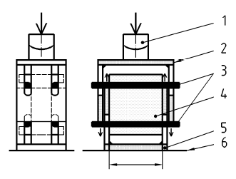

Условные обозначения

1 Шарнир

2 Верхняя секция рамы

3 Штанги

4 Образец (внутренней перегородки)

5 Нижняя секция рамы

6 Опорные поверхности испытательной машины

Рисунок А.1. Испытательное оборудование для определения временного сопротивления внутренней перегородки

A.3 Порядок проведения испытания

Необходимо вырезать шесть внутренних перегородок из шести блоков опалубки (см. Рис. А.6). Выступы с каждой стороны перегородки составляют 40мм от перегородки.

При использовании машины для испытаний на растяжение растягивающее усилие прилагается к образцу по принципу, показанному на Рис. А.6.

При использовании машины для испытаний на сжатие две части стального устройства (см. Рис. А.2) монтируются, две фиксирующие штанги вставляются в раму и проходят под выступами испытательного образца.

Затем в раму вставляются две тяги, работающие на растяжение, через отверстия с непосредственной близости от испытательного образца (см. Рис. А.3), образец выравнивается по центру фиксирующих штанг (см. Рис. А.4). Между блоком и тягой можно вставить гибкую прокладку для регулировки положения тяг.

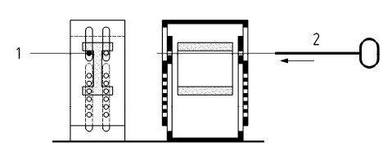

Условные обозначения

1 Фиксирующая штанга 1

2 Фиксирующая штанга 2

Рисунок А.2. Установка двух фиксирующих штанг для опоры образца

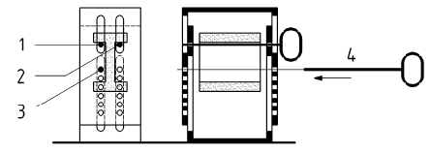

Условные обозначения

1 Фиксирующая штанга 1

2 Фиксирующая штанга 2

3 Тяга, работающая на растяжение 1

4 Тяга, работающая на растяжение 2

Рисунок А.3. Установка двух фиксирующих штанг для опоры образца

Подвижные опорные поверхности машины для испытания на сжатие приводятся в действие до соприкосновения тяг, работающих на растяжение, с нижней частью выступов испытательного образца. Если геометрические характеристики выступа с какой-либо стороны отличаются, можно использовать часть упаковки.

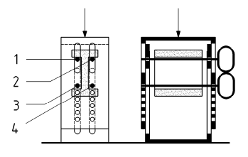

Условные обозначения

1 Фиксирующая штанга 1

2 Фиксирующая штанга 2

3 Тяга, работающая на растяжение, 1

4 Тяга, работающая на растяжение, 2

Рисунок А.4. Центровка образца на фиксирующих штангах

Условные обозначения

1 Фиксирующая штанга 1

2 Фиксирующая штанга 2

3 Тяга, работающая на растяжение, 1

4 Тяга, работающая на растяжение, 2

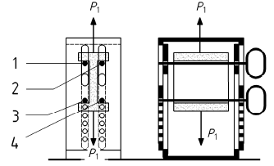

Рисунок А.5. Образец внутренней перегородки при определении временного сопротивления

Нагрузка прилагается со скоростью 0,10 ± 0,05 Н/мм2 в секунду. Необходимо поддерживать постоянную скорость нагружения, как минимум, в течение второй половины нагружения. В первой половине периода приложения максимальной расчетной нагрузки допускается более высокая скорость нагружения (см. Рисунок А.5).

A.4 Определение временного сопротивления внутренней перегородки

A.4.1 1Общие положения

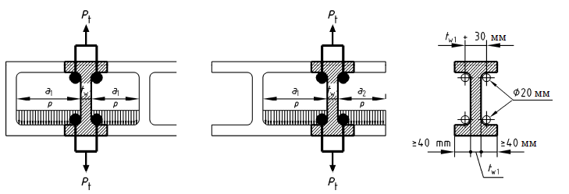

Условные обозначения

a1 - длина полого пространства, мм

*a*2 - длина выступа оболочки, мм

*tw*1 - толщина перегородки, мм

*tb* - ширина (толщина) блока, мм

*h* - высота блокa, мм

*hw* высота внутренней перегородки с выемкой, мм

*p* давление заполнения, Н/мм2

*Pt* растягивающая нагрузка перегородки, Н

Рисунок А.6 – Временное сопротивление перегородки

A.4.2 Расчет минимального заданного временного сопротивления перегородки

Минимальное расчетное временное сопротивление перегородки () в Н/мм2 для каждого образца рассчитывается на основе максимального давления заполнения бетоном ($ρ_{max}$) согласно Приложению F по формуле:

$f_{t,min}= \frac{P_{t,min}}{s_{1}}$ (A.1)

где

Перегородки, расположенные между двумя полостями:

$P_{t,min}=\left(ρ_{max}×h\right)×(\frac{a_{1}}{2}+\frac{a_{1}}{2})$ (A.1a)

Перегородки, расположенные между полостью и выступом оболочки:

$P_{t,min}=(ρ_{max}×h)×(\frac{a_{1}}{2}+a_{2})$ (A.1b)

где

$f_{t,min}$– минимальное расчетное временное сопротивление перегородки, Н/мм2;

– минимальная разрушающая нагрузка при растяжении перегородки, Н;

$s_{1}$– площадь поперечного сечения внутренней перегородки с выемкой = (tw1 × hw), мм2;

– максимальное давление заполнения бетоном, Н/мм2;

a1, a2 – длина полого пространства, мм;

h – высота блока, мм*.*

A.4.3 Измерение разрушающей нагрузки при растяжении и расчет временного сопротивления перегородок

Необходимо определить разрушающую нагрузку при растяжении перегородки ($P_{t,msd}$) в Ньютонах для шести образцов.

На основе измеренной разрушающей нагрузки при растяжении перегородки ($P_{t,msd}$) в Ньютонах необходимо рассчитать отдельные значения временного сопротивления перегородок ($f_{t,msd}$) а затем среднее временное сопротивление перегородок ()в Н/мм2:

(A.3)

(A.4)

где

$f_{t,msd}$– отдельное значение временного сопротивления перегородки в Н/мм2;

– измеренная разрушающая нагрузка при растяжении перегородки в Н;

$s_{1}$– площадь поперечного сечения внутренней перегородки с выемкой = (tw1 × hw) в мм2;

– среднее значение временного сопротивления перегородок в Н/мм2;

– отдельные значения временного сопротивления перегородок в Н/мм2.

A.5 Протокол испытаний

Протокол испытаний должен содержать следующие данные:

1) Лаборатория, проводившая испытания;

2) Дата проведения испытания;

3) Описание испытуемых блоков опалубки;

4) Срок службы блоков опалубки на момент испытания;

5) Отдельные значения измеренного растягивающего усилия, прилагаемого к перегородке, в Н;

6) Расчетное временное сопротивление перегородки в Н/мм2;

7) Среднее временное сопротивление перегородки в Н/мм2

Приложение B

*(обязательное)*

Определение прочности оболочки на изгиб

B.1 Принцип

Данный метод использует стандартное устройство для испытания на прочность на изгиб.

B.2 Оборудование

Испытательное устройство состоит из нагрузочного ролика, расположенного по центру относительно двух нижних роликов, все диаметром 20 мм ± 2 мм. Устройство должно обеспечивать свободное вращение нагрузочного ролика и одного из нижних роликов, как показано на Рис. 2 EN 12390-5:2000.

B.3 Порядок проведения испытания

Из оболочек шести блоков опалубки одного типа и размера вырезаются шесть образцов (см. Рис. В.1).

Необходимая длина образца – длина одной полости плюс толщина двух внутренних перегородок.

Установите образец в испытательной машине. Опорные ролики регулируются таким образом, чтобы расстояние между ними равнялось длине полости в блоке опалубки плюс ширина прилегающей перегородки. Образец размещается прямо на нижних роликах, каждый ролик располагается по центру под внутренней перегородкой. Затем верхний ролик устанавливается по центру между двумя опорными роликами.

Выберите постоянную скорость приложения нагрузки 0,1 ± 0,05 Н/мм2 в секунду. Необходимо поддерживать постоянную скорость нагружения, как минимум, в течение второй половины нагружения. В первой половине периода приложения максимальной расчетной нагрузки допускается более высокая скорость нагружения.

B.4 Определение прочности на изгиб оболочки

B.4.1 Общие положения

Зарегистрируйте разрушающую нагрузку на изгиб оболочки (*Pf,msd*) в Ньютонах для шести образцов.

*h* высота блока опалубки в мм;

*a1*, длина полого пространства в мм;

*tw*1 толщина перегородки в мм;

*ts* толщина оболочки в мм;

*ρ* давление заполнения в Н/мм2;

*ρ*max максимальное давление заполнения бетоном в Н/мм2;

*Pf,*min минимальная разрушающая нагрузка при изгибе оболочки в Н;

*Pf,msd* измеренная разрушающая нагрузка при изгибе оболочки в Н;

*ff*,min минимальная прочность на изгиб оболочки в Н/мм2;

*ff,msd*отдельные значения прочности на изгиб оболочки в Н/мм2;

*ff,m* среднее значение прочности на изгиб оболочки в Н/мм2

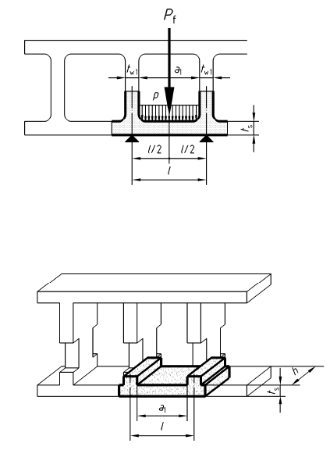

где

Pf – нагрузка на изгиб оболочки

l – расстояние между осями двух перегородок

Рисунок В.1. Определение прочности на изгиб оболочки

В.4.2 Определение расчетной прочности на изгиб оболочки

Для каждого образца расчетная прочность на изгиб оболочки (*ff*,min) определяется на основе максимального давления заполнения бетоном (*ρ*max).

Примечание – При определении расчетной прочности на изгиб оболочки используется конструктивная система балки с защемленным концом и, поскольку имеется, выступа под воздействием равномерно распределенной нагрузки.

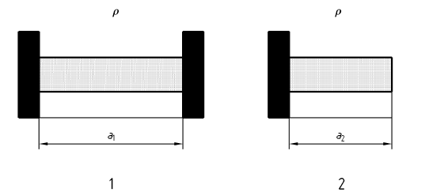

Условные обозначения

1 балка с защемленным концом

2 выступ

*a*1 длина полого пространства в мм

*a*2 длина выступа оболочки в мм

*ρ* давление заполнения бетоном в Н/мм2;

*ff*,min расчетная прочность на изгиб оболочки в Н/мм2

Рисунок В.2. Статическая система определения расчетной прочности на изгиб оболочки

— для неподвижной торцевой части оболочки

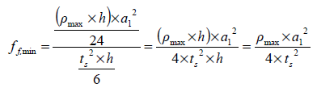 (B.1a)

— для выступающей части оболочки

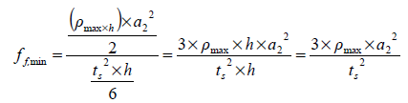 (B.1b)

где

*ff*,min расчетная прочность на изгиб оболочки в Н/мм2;

*ρ*max максимальное давление заполнения бетоном в Н/мм2;

*a*1 длина полого пространства в мм;

*a*2 длина выступа в мм;

*h* высота блока опалубки в мм;

*ts* толщина формообразующей оболочки в мм.

B.4.3 Измерение разрушающей изгибающей нагрузки и расчет прочности на изгиб оболочки

Разрушающая изгибающая нагрузка оболочки *Pf,msd*в Ньютонах определяется для шести образцов.

Примечание – При испытании используется система подвесной балки и сосредоточенной осевой нагрузки.

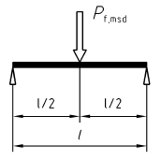

Рисунок В.3. Статическая система определения разрушающей изгибающей нагрузки оболочки

На основе измеренной разрушающей изгибающей нагрузки оболочки (*Pf,msd*) в Н рассчитываются отдельные значения прочности оболочки на изгиб (*ff,msd*) в Н/мм2.

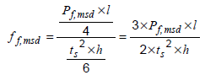 (B.2)

где

*ff,msd* индивидуальное значение прочности на изгиб оболочки в Н/мм2;

*Pf,msd* измеренная разрушающая изгибающая нагрузка оболочки в Н;

*L* расстояние между осями внутренних перегородок в мм;

*ts* толщина формообразующей оболочки в мм;

*h* высота блока опалубки в мм.

Затем на основе индивидуальных значений прочности на изгиб оболочки (*ff,msd*) рассчитывается средняя прочность на изгиб оболочек (*ff,m*) в Н/мм2.

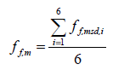 (B.3)

где

*ff,m* средняя прочность на изгиб оболочек в Н/мм2;

*ff,msd,i* индивидуальные значения прочности на изгиб оболочек в Н/мм2.

B.5 Протокол испытаний

Протокол испытаний должен содержать следующие данные:

1) Лаборатория, производящая испытания;

2) Дата проведения испытания;

3) Описание испытуемых блоков опалубки;

4) Срок службы блоков опалубки на момент испытания;

5) Индивидуальные значения измеренной разрушающей изгибающей нагрузки (*Pf,*msd) в Н;

6) Минимальная заданная прочность на изгиб перегородки *ff*,min в Н/мм2;

7) Средняя прочность на изгиб перегородки *ff,m*в Н/мм2.

Приложение C

(обязательное)

Отбор образцов для предварительных испытаний

C.1 Общие положения

Данный порядок отбора образцов применяется для предварительных испытаний и в случае необходимости оценки соответствия изделия путем проведения независимых испытаний. Представители всех сторон должны иметь возможность присутствовать при отборе образцов в случае независимых испытаний.

Согласно приведенной процедуре, производится оценка только тех свойств, которые заявлены изготовителем.

Блоки опалубки в количестве, необходимом для определения соответствия, отбираются из партии до 200 м3.

Примечание – Блоки опалубки, изготовленные в соответствии с настоящим стандартом, подлежащие инспекции третьей стороной на предмет их соответствия, обычно не подвергаются независимым испытаниям.

C.2 Порядок отбора образцов

Примечание – Физическая форма рассматриваемой партии обычно определяет выбор метода отбора образцов.

C.2.1 Случайный отбор образцов

По возможности следует использовать метод случайного отбора образцов, при котором каждый блок опалубки в партии имеет равные шансы быть выбранным в качестве образца. Надлежащее количество блоков опалубки произвольно отбирается из партии без учета качества выбранных блоков. Поврежденные при транспортировке блоки опалубки отбору не подлежат.

Примечание – На практике случайная выборка удобна в тех случаях, когда опалубочные блоки, составляющие партию, поставляются в неупакованном виде, или когда они делятся на большое количество малых штабелей, например, на поддонах перед укладкой.

C.2.2 Репрезентативная выборка

C.2.2.1 Общие положения

Когда случайная выборка невозможна или неудобна (например, если блоки опалубки сложены в один или несколько больших штабелей с легким доступом только к ограниченному количеству блоков), следует использовать репрезентативную выборку.

C.2.2.2 Отбор образцов из штабелей

Партию необходимо разделить на шесть или более фактических или воображаемых частей одинакового размера. Четное количество блоков опалубки произвольно отбираются из каждой части, чтобы обеспечить выборку необходимого количества блоков опалубки без учета качества отобранных блоков. Поврежденные при транспортировке блоки отбору не подлежат.

Примечание – При отборе образцов необходимо переместить части штабеля или штабелей для обеспечения доступа к блокам, расположенным внутри штабеля.

C.2.2.3 Отбор образцов из партии, сформированной из паллет

Из партии произвольно отбираются не менее шести паллет. Упаковочный материал снимается, произвольно отбирается равное число блоков из каждой открытой паллеты, чтобы обеспечить выборку необходимого количества блоков опалубки без учета качества отобранных блоков. Поврежденные при транспортировке блоки отбору не подлежат.

C.2.3 Распределение отобранных образцов

Если отобраны блоки опалубки для нескольких испытаний, общее количество подлежит произвольному делению для формирования последующих подгрупп образцов.

C.2.4 Необходимое для испытаний количество блоков опалубки

Количество образцов для каждого испытания должно соответствовать Таблице С.1.

Таблица С.1 – Количество блоков опалубки, необходимых для испытания

|  |  |  |  |  |
| --- | --- | --- | --- | --- |
| **Свойство** | **Номер пункта** | **Метод испытания** | **Количество блоков опалубки на выборкуа** | |
| выборка 1  *n*1 | выборка 2  *n*2 |
| Геометрические характеристики | 4.4 | См. п. 5.1  EN 772-16  EN 772-20 | 6 | 6 |
| Плотность | 4.5 | См. п. 5.2 | 3 | 6 |
| Миграция влаги | 4.6 | EN 772-14 | 6 | 6 |
| Огнестойкость | 4.7 | EN 13501-1 | 3, кроме Еврокласса А1 (без испытаний) |  |
| Паропроница- емость | 4.8 | Табличное значение или  EN ISO 12572 |  |  |
| Механическая прочность | 4.9 | См. п. 5.3 | 6 | 10 |
| Акустические свойства | 4.10 | См. Примечание 2 к п.  4.10 | - | - |
| Тепловые свойства | 4.11 | Табличное значение или  EN 12664 |  |  |
| Капиллярное водопоглощение | 4.12 | EN 772-11 | 3 | 6 |
| Прочность | 4.13 | Условия, действующие в предполагаемом месте применения |  |  |
| аПри необходимости, например, если блоки опалубки не повреждены при испытании, их можно использовать для других испытаний. | | | | |

C.3 Место и дата проведения инспекции и приемосдаточных испытаний

Расположение лаборатории или места проведения проверок и испытаний, сроки и представительство сторон подлежат согласованию между ними. Согласованные испытания должны проводиться в последовательности, согласованной сторонами. Если определенное свойство партии блоков опалубки признано несоответствующим (как описано в приложении D), остальные испытания могут быть проведены по согласованию сторон.

Приложение D

(обязательное)

Критерии соответствия для предварительных испытаний и независимых испытаний партии

Результаты испытаний блоков опалубки должны соответствовать техническим характеристикам, приведенным в разделе 4, или значениям параметров, указанным изготовителем.

Оценка соответствия основана на процедуре, приведенной на Рис. D.1.

Критерии соответствия для предварительных испытаний и независимых испытаний партии:

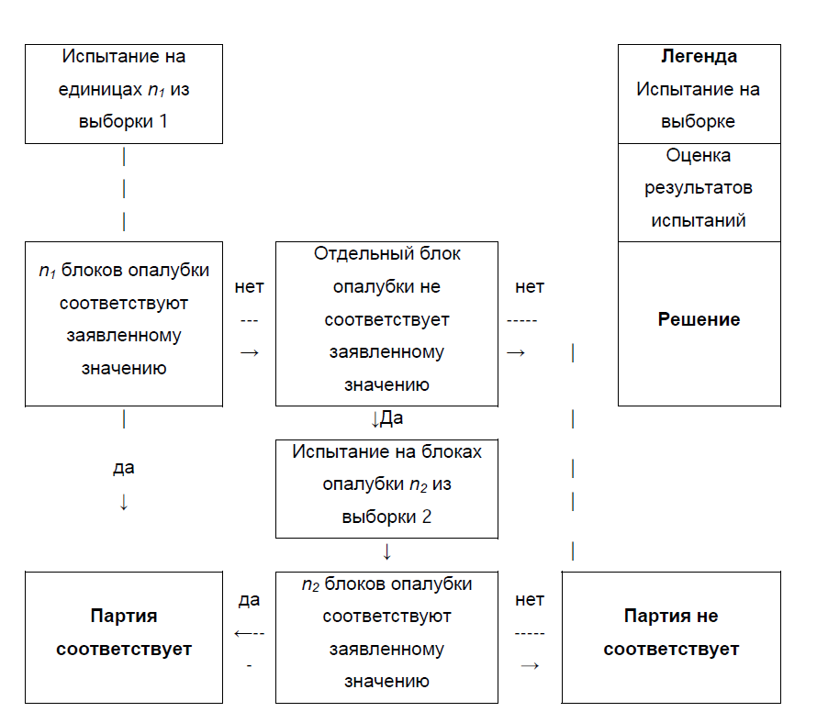

Условные обозначения

n1 и n2 приведены в Таблице С.1

Рисунок D.1. Порядок оценки соответствия

Приложение E

(справочное)

Примерные схемы контроля

Е.1 Контроль оборудования

|  |  |  |  |  |  |
| --- | --- | --- | --- | --- | --- |
| **Объект** | | **Цель** | **Метод** | | **Периодичность1)** |
| **Е.1.1 Испытательное оборудование и измерительные приборы** | | | | | |
| 1 | Испытательное оборудование и измерительные приборы | Правильность функционирования и точность | Где применимо, поверка по оборудованию, которое калибровано в соответствии с национальными стандартами и используется только в данных целях, кроме указаний в методе испытаний | При (повторном) монтаже, после капремонта или ежегодно | |
| **Е.1.2 Хранение и производственное оборудование** | | | | | |
| 1 | Хранение материалов | Отсутствие загрязнений | Визуальный осмотр или другой соответствую- щий метод | - при установке  -еженедельно | |
| 2 | Взвешивающее оборудование или оборудование объемного дозирования | Правильность функционирова- ния | Визуальный осмотр | Ежедневно | |
| 3 | Заявленная изготовителем блоков точность | Поверка по оборудованию, которое используется только в данных целях | - при (повторном)  монтаже  - взвешивающее оборудование: ежегодно  - оборудование объемного  дозирования: дважды в год  - в сомнительных случаях | |
| 4 | Миксеры | Износ и правильность функционирова- ния | Визуальный осмотр | еженедельно | |
| 5 | Формы | чистота и общее состояние | Визуальный осмотр | Перед использованием | |
| 1)или как указано в пакете документации на строительство | | | | | |

E.2 Контроль материалов

|  |  |  |  |  |
| --- | --- | --- | --- | --- |
| **Объект** | | **Цель** | **Метод** | **Периодичность1)** |
| **Е.2.1 Все материалы** | | | | |
| 1 | Все материалы | Соответствие партии требованиям заказа и проверка источника поставки | Проверка отгрузочных документов и/или этикеток на упаковке с указанием соответствия заказу | при каждой поставке |
| **Е.2.2 материалы, не подлежащие оценке соответствия перед поставкой2)** | | | | |
| 1 | Цемент и другие цементирующ. материалы | Соответствие требованиям изготовителя | Надлежащий метод испытания | при каждой поставке |
| 2 | Заполнитель | Соответствие требованиям  изготовителя | Визуальный осмотр | при каждой поставке |
| 3 | Присадки | Соответствие требованиям изготовителя | Проверка отгрузочных документов и/или этикеток на упаковке с указанием соответствующего заказа | при каждой поставке |
| 4 | Добавки /  пигменты | Соответствие требованиям изготовителя | Проверка отгрузочных документов и/или этикеток на упаковке с указанием соответствующего заказа | при каждой поставке |
| 5 | Вода (не из коммунальной системы водо- снабжения) | Соответствие требованиям изготовителя | Соответствие EN 1008 | - при первом использовании воды из нового источника  - в сомнительном случае |
| 6 | Оборотная вода | Содержание твердых час- тиц и других загрязнений | Визуальный осмотр | еженедельно |
| 7 | Метод изготовителя | в сомнительных случаях |
| 1)или как указано в пакете документации на строительство.  2)материалы, не проверенные изготовителем или третьей стороной, приемлемой для изготовителя. | | | | |

E.3 Контроль производственного процесса

|  |  |  |  |  |
| --- | --- | --- | --- | --- |
| **Объект** | | **Цель** | **Метод** | **Периодичность1)** |
| 1 | Состав смеси | Соответствие заданному составу (вес или объемное дозирование) | - Визуальный осмотр измерительного и взвеши- вающего оборудования  - Проверка по технологической документации | Ежедневно |
| 2 | Свежий бетон | Правильность смешивания | Визуальный осмотр | Ежедневно на каждой бетономешалке |
| 3 | Производство | Соответствие документирован- ной заводской технологии | Проверка по заводской документации | Ежедневно |
| 1) или как указано в пакете документации на строительство | | | | |

E.4 Контроль изделий

|  |  |  |  |  |
| --- | --- | --- | --- | --- |
| **Объект** | | **Цель** | **Метод** | **Периодичность1,2,3,4)** |
| **Е.4.1 испытания изделий** | | | | |
| 1 | Визуальный аспект | Соответствие условиям изготовителя | Визуальный осмотр | Ежедневно |
| 3 | Геометрические характеристики | См. п. 4.4.1 | См. п. 5.1 | Еженедельно один блок на машину и тип блока |
| 4 | Плотность | См. п. 4.5 | См. п. 5.2 | Еженедельно один блок на машину и тип блока |
| 5 | Механическая прочность | См. п. 4.9 | См. Приложения А и В | Еженедельно один блок на машину и тип блока |
| **Е.4.2 Маркировка, хранение, поставка** | | | | |
| 1 | Маркировка | Маркировка изделий согласно п.7 | Визуальный осмотр | Ежедневно |
| 2 | Хранение | Отбор изделий, не соответствующих требованиям | Визуальный осмотр | Ежедневно |
| 3 | Поставка | Надлежащий срок поставки, погрузоразгрузочная документация | Визуальный осмотр | Ежедневно |
| 1)Или как указано в пакете документации на строительство.  2)Типовые предварительные испытания согласно п. 8.2 настоящего стандарта не включены.  3)Применяются правила изменения типа проверки (см. Е.5).  4)См. п. 8.1. | | | | |

E.5 Правила изменения типа контроля

|  |
| --- |
| E.5.1 Нормальный контроль |
| Нормы отбора образцов должны соответствовать Е.4.1. |
| E.5.2 Контроль от нормального до ограниченного |
| Ограниченный контроль соответствует половине нормы отбора образцов при нормальном контроле 1).  Используется при эффективности нормального контроля и при приемке 10 последовательных выборок.  Допускается дополнительный ограниченный контроль, если удовлетворены все вышеприведенные условия при ограниченном контроле.  Такому дополнительному ограниченному контролю должна соответствовать половина нормы отбора образцов, предусмотренная для ограниченного контроля. |
| E.5.3 Контроль от ограниченного до нормального |
| Если действует ограниченный или дополнительный ограниченный контроль, то нормальный контроль восстанавливается при следующих условиях:  - выборка не принята;  - задержка и неравномерность производства;  - другие условия предписывают проведение нормального контроля. |
| E.5.4 Контроль с повышенными требованиями |
| Жесткий контроль предусматривает удвоение количества блоков в выборке. Производится при отбраковке двух из пяти последовательных выборок при осуществлении нормального контроля. |
| E.5.5 Контроль от жесткого до нормального |
| Жесткий контроль осуществляется, пока не будут приняты пять последовательных выборок.  Затем можно восстановить нормальный контроль. |
| E.5.6 Остановка производства |
| Если производство при жестком контроле продукции продолжается в течение десяти последовательных выборок, считается, что производственная линия вышла из-под контроля и подлежит остановке.  Необходимо пересмотреть производственную систему и внести необходимые изменения.  После корректировки производственной системы производство продолжается под жестким контролем. |
| 1)если количество образцов в выборке четное, уменьшение производится делением на два. В других случаях норма выборки сокращается на два. |

Приложение F

*(справочное)*

Давление заполнения бетона

На Рис. F.1 показана взаимосвязь давления заполнения бетоном и рекомендуемой высоты заполнения при определении расчетной прочности оболочки на изгиб и временного сопротивления внутренней перегородки.

Эта взаимосвязь может использоваться при отсутствии специального метода определения давления заполнения бетоном.

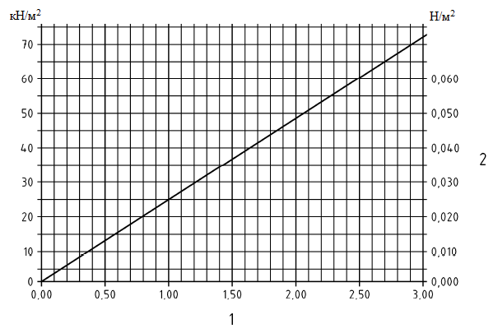

Условные обозначения

1 Высота заполнения бетоном, м

2 Давление заполнения бетоном

Рисунок F.1. Давление заполнения - самоуплотняющийся бетон (24 кН/м2)

Приложение ZA

*(справочное)*

Взаимосвязь настоящего стандарта и основных требований Директивы ЕС по строительным изделиям

ZA.1 Область применения и релевантные характеристики

Настоящий стандарт подготовлен по поручению М/100[1] «Изделия железобетонные сборные», которое было дано Европейской Ассоциацией свободной торговли и Еврокомиссией Европейскому комитету по стандартизации (CEN).

Положения настоящего стандарта, приведенные в этом Приложении, соответствуют требованиям поручения, данного в соответствии с Директивой ЕС по строительным изделиям (89/106/ЕЕС).

Соответствие этим положениям дает основание пригодности для использования по назначению бетонных блоков опалубки, на которые распространяется настоящий стандарт. Необходимо сослаться на данные, прилагаемые к маркировке СЕ.

ПРЕДУПРЕЖДЕНИЕ – Другие требования и другие Директивы ЕС, не влияющие на использование по назначению, могут применяться к бетонным опалубочным блокам, на которые распространяется данный стандарт.

Примечания

1 В дополнение к специальным положениям данного стандарта, связанным с опасными веществами, могут применяться другие требования к изделиям, на которые распространяется данный стандарт (например, применяемое европейское и национальное законодательства, нормативы и административные постановления). Для обеспечения соответствия условиям Директивы ЕС по строительным изделиям необходимо выполнять такие требования в случаях, когда и где они применяются.

2 Информационная база данных европейских и национальных положений по опасным веществам имеется на сайте строительства, Европа (доступ осуществляется по ссылке <http://europa.eu.int/comm/enterprise/construction/internal/dangsub/dangmain.htm>.

В данном Приложении определяются условия маркировки СЕ блоков опалубки из легкого и тяжелого бетона для видов использования, указанных в Таблице ZA.1, и приведены соответствующие применяемые пункты:

Данное приложение имеет область применения, аналогичную указанной в Пункте 1 настоящего стандарта и определенную в Таблице ZA.1.

Таблица ZA.1. Релевантные пункты стандарта

|  |  |  |  |
| --- | --- | --- | --- |
| Изделие: ненесущие пустотелые бетонные опалубочные блоки  Предполагаемое применение: опалубочные блоки подлежат укладке всухую или с раствором для формирования наружных стен, внутренних стен и перегородок. | | | |
| Основные характеристики | Требования  Пункты данного стандарта | Уровни и/или класс(ы) | Примечания |
| Детализация | 4.4.1 и 4.4.2 | Нет | Заявленные значения в мм и мм2 |
| Усадка при высыхании/ миграция влаги | 4.6 | Нет | Заявленное значение в мм/м |
| Огнестойкость (только для блоков опалубки, предназ- наченных для использования в элементах, на которые распространяются правила пожарной безопасности) | 4.7 | Евроклассы от А1 до F | Заявленная огнестойкость |
| Паропроницаемость в наружных стенах | 4.8 | Нет | Заявленный коэффициент1) |
| Механическая прочность  - Временное сопротивление перегородок | 4.9.2 | Нет | Заявл. значение в Н/мм2, где необходимо (см. п. 4.9.2) |
| - Прочность на изгиб оболочек | 4.9.3 | Нет | Заявленное значение в Н/мм2 |
| Звукоизоляция от воздушного шума | 4.10 | Нет | Заявленное значение1)для  массы блоков опалубки в кг/м2 |
| Тепловое сопротивление | 4.11 | Нет | Заявленное значение 1) |
| Прочность | 4.13 | Нет | Заявленное значение или заявленный текст «Не оставлять в открытом виде» |
| 1)Эти характеристики зависят от деталей (состав ряда кладки) и других составных частей готовых стен. | | | |

Требование к определенной характеристике не применяется в тех странах-участницах, в которых отсутствуют нормативные требования к этой характеристике при использовании изделия по назначению. В этом случае изготовители, размещающие свои изделия на рынке таких стран-участниц, не обязаны определять или заявлять эксплуатационные характеристики своих изделий в отношении данного параметра. Можно использовать опцию «Эксплуатационные характеристики не определены» (NPD) в информации, прилагаемой к маркировке СЕ (см. Таблицу ZA.3). Однако эту опцию можно не применять, если пороговые значения характеристики подлежат определению.

ZA.2 Порядок подтверждения соответствия бетонных блоков опалубки

ZA.2.1 Системы подтверждения соответствия

Системы подтверждения соответствия ненесущих пустотелых блоков опалубки из легкого и тяжелого бетона основным характеристикам, указанным в Таблице ZA.1, согласно решению Комиссии 199/94/ЕЕС от 25 января 1999 г. (как определено в Приложении III поручения М/100 в отношении изделий железобетонных сборных), описаны в Таблице ZA.2 для типов использования и релевантных уровней или классов:

Таблица ZA.2. Системы подтверждения соответствия

|  |  |  |  |
| --- | --- | --- | --- |
| **Изделие (я)** | **Использование по назначению** | **Уровни и/или класс(ы)** | **Системы подтверждения соответствия** |
| Ненесущие полые блоки опалубки бетонные | Блоки опалубки для укладки всухую или с раствором, а затем заполняемые раствором или  бетоном для формирования наружных стен и перегородок | — | 4а |
| (а) Система 4: см. Приложение III-2(ii) Директивы 89/196/ЕЕС (CPD), третья возможность. | | | |

Подтверждение соответствия бетонных ненесущих пустотелых блоков опалубки, указанных в Таблице ZA.1, основано на оценке порядка подтверждения соответствия, приведенной в Таблице ZA.3, полученной в результате применения положений данного или других указанных в Таблице Европейских стандартов.

Таблица ZA.3. Оценка заданий по соответствию блоков опалубки по системе 4

|  |  |  |  |
| --- | --- | --- | --- |
| **Задания** | | **Содержание задания** | **Оценка применяемых пунктов по соответствию** |
| Задания для изготовителя | Управление производством на предприятии | Параметры, связанные со всеми основными характеристиками (таблица ZA.1) | 8.3 |
| Предварительные испытания -  изготовитель | Все основные характеристики  (таблица ZA.1) | 8.2 |
| Предварительные испытания - уполномоченная лаборатория | Огнестойкость | 4.7 |

ZA.2.2 Сертификат ЕС и Заявление о соответствия

По достижении соответствия условиям данного Приложения изготовитель или его представитель, назначенный в Европейской экономической зоне, осуществляет подготовку и хранение Заявления о соответствии, которое дает изготовителю право наносить маркировку СЕ. В Заявление вносятся следующие данные:

— название и адрес изготовителя или его уполномоченного представителя в ЕЭЗ, а также место изготовления;

Примечание – Изготовителем может также считаться лицо, ответственное за размещение изделия на рынке Европейской экономической зоны, если оно берет на себя ответственность за нанесение маркировки СЕ.

— описание изделия (тип, идентификация, применение и т.д.), а также копия данных, прилагаемых к маркировке СЕ;

Примечание – Если какая-либо информация, необходимая для оформления Заявления, уже приведена в данных по маркировке СЕ, повторно ее приводить не нужно.

— условия, которым соответствует изделие (например, Приложение ZA данного стандарта) и ссылка на Протоколы начального типового контроля, а также управляющие записи по контролю производства;

— особые условия, применяемые к использованию изделия (например, условия использования в определенных условиях и т.д.);

— ФИО и должность лица, уполномоченного подписать Заявление от имени изготовителя, или его доверенного представителя.

Вышеуказанные Заявление ЕС и сертификат оформляются на языке или языках страны-участницы, в которой предполагается использование изделия.

ZA.3 Маркировка СЕ

Изготовитель или его уполномоченный представитель, назначенный в ЕЭЗ, несет ответственность за нанесение маркировки СЕ. Знак СЕ должен соответствовать требованиям Директивы 93/68/ЕЕС и наносится на блок опалубки (или, если это сделать невозможно, он указывается на прилагаемой этикетке, упаковке или в сопровождающих коммерческих документах, например, в накладной). К маркировочному знаку СЕ прилагается следующая информация:

— название или идентификационный знак и зарегистрированный адрес изготовителя;

— две последние цифры года нанесения знака;

— ссылка на настоящий стандарт;

— описание изделия: обобщенное название, материал, размеры … и предполагаемое применение;

— данные об основных характеристиках, указанных в Таблице ZA.1, которые должны быть заявлены и представлены:

— заявленные значения и, где это имеет значение, уровень или класс (включая «Принят» в отношении требования «Принят/Забракован», где необходимо) каждой основной характеристики, как указано в колонке «Примечания» в Таблице ZA.1;

— «Эксплуатационные характеристики не определены» (NPD) для характеристик, где это имеет значение.

Опцию «Эксплуатационные характеристики не определены» (NPD) можно не использовать, если для параметра установлены пороговые значения. В противном случае опцию можно использовать в случаях, когда и где на параметр не распространяются нормативные требования станы-участницы для определенного применения по назначению.

На Рисунке ZA.1 приведен пример информации, подлежащей указанию на изделии, упаковке и/или в коммерческой документации.

|  |  |
| --- | --- |
|  | Маркировка соответствия СЕ состоит из знака «СЕ» согласно директиве 93/68/ЕЕС.  Название или  идентификационный знак и зарегистрированный адрес изготовителя  Две последние цифры года нанесения знака  Номер настоящего стандарта  *Описание изделия и идентификационный код*  */название* |
| AnyCo Ltd, почтовый ящик 21 B-1050  07 |
| EN 15435  Блоки опалубки из обычного бетона для использования в наружных и внутренних стенах  Огнестойкость:……………………..……………….…А1 Паропроницаемость:…………………...……………..5/15 Механическая прочность  - временное сопротивление перегородок: … 0,8 Н/мм2  - прочность на изгиб оболочек: ……………. 1,2 Н/мм2  Звукоизоляция от воздушного шума/масса ………. NPD  Детализация:  - размеры: ………………………...……….…….…ххх мм  - допуски на размеры: ………………………….…ххх мм  - площадь выемки перегородки: …………..… .ххх мм2  Усадка при высыхании/миграция влаги: ….0,45 мм/м  Теплопроводность: ……………………...................NPD Прочность …………………………………….……NPD |

Рисунок ZA.1. Пример информации, указанной на маркировке СЕ

В дополнение к специальной информации, связанной с опасными веществами (см. выше), к изделию прилагается (когда и где необходимо и в надлежащей форме) документация с указанием какого-либо иного законодательства по опасным веществам, соответствие которому обязательно, а также данные, требуемые по данному законодательству.

Примечания

1 Европейское законодательство без частичной отмены национального приводить не нужно.

2 Нанесение знака СЕ означает, что изделие подчиняется требованиям более чем одной директивы и соответствует всем применяемым директивам.

**Библиография**

[1] EN 772-1, Методы испытаний блоков каменной кладки — Часть 1: Определение прочности на сжатие

[2] EN 1008, Вода для смешивания бетона — Спецификация для отбора проб, тестирования и оценки пригодности воды, включая воду, извлеченную из процессов в бетонной промышленности, в качестве воды для смешивания бетона

|  |
| --- |
| **МКС** |
| **Ключевые слова:** Геометрические свойства, Плотность, Движение влаги, Реакция на огонь, Проницаемость для водяного пара, Механическая прочность, Акустические свойства |

|  |
| --- |
| **МКС** |
| **Ключевые слова:** Геометрические свойства, Плотность, Движение влаги, Реакция на огонь, Проницаемость для водяного пара, Механическая прочность, Акустические свойства |

**РАЗРАБОТЧИК**

РГП на ПХВ «Казахстанский институт стандартизации и метрологии» Комитета технического регулирования и метрологии Министерства торговли и интеграции Республики Казахстан

**Заместитель**

**Генерального директора С. Радаев**

**Руководитель**

**Департамента разработки**

**нормативно-технических документов А. Сопбеков**

**Специалист**

**Департамента разработки**

**нормативно-технических документов А. Зиятаева**

1. Согласно изменению.